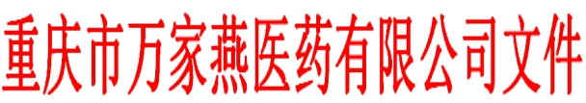

渝燕医药﹝2017﹞26号

IMG_257

**重庆市万家燕医药有限公司**

**关于重庆市第七人民医院急救车、输液车、多动能病床设备采购项目的中标公示**

重庆市万家燕医药有限公司就重庆市第七人民医院急救车、输液车、多动能病床（八功能）设备采购项目进行比选，并严格按公司招标采购管理办法规定的程序进行了开标、评标、定标，现就本次比选的中标结果公示如下：

项目名称：重庆市第七人民医院急救车、输液车、多动能病床设备采购项目

招标人：重庆市万家燕医药有限公司

拟中标人：成都华信高科医疗器械有限责任公司

招标承办部门：重庆市万家燕投资有限公司招标采购管理部

联系方式：023-68080301

各相关当事人对中标结果有异议的，请于中标公示发布之日起3个工作日内以书面形式向重庆市万家燕医药有限公司提出质疑，逾期不再受理。

重庆市万家燕医药有限公司

2017年08月22日